Praha je v pozorování přírody nejúspěšnější v Evropě
Tiskové oznámení k výsledkům projektu City Nature Challenge 2020: Praha
Praha, 5. května 2020
Národní muzeum se i letos zapojilo do mezinárodního projektu s názvem City Nature Challenge, jehož cílem je zábavné mapování městské přírody pomocí chytré mobilní aplikace iNaturalist. Nejenže podle výsledků dosáhl letošní ročník celosvětově rekordního počtu pozorování, ale Praha dokonce získala prvenství mezi evropskými městy.
Celosvětově se Praha umístila na 21. příčce a předčila tak například města jako New York, Londýn, Vídeň nebo Sydney. K velkému počtu zapojených lidí přispívá bezesporu i jednoduchost aplikace iNaturalist. Stačí si ji jenstáhnout do chytrého telefonu, zaregistrovat se a s její pomocí pořizovat fotografie rostlin a živočichů. Aplikaceje pak schopna sama z fotografie určit, o co by se mohlo jednat. Smyslem této iniciativy je totiž především uvědomit si, jací živočichové a rostliny nás ve městech obklopují a třeba se o nich i něco nového dozvědět.
Mezi pozorováními na území Prahy se objevily i vzácné a ohrožené druhy. Ze zvířecí říše to byl například ledňáček říční nebo strakapoud prostřední. Za nejzajímavější pozorování v letošním roce se dá bezpochyby označit vyfotografování motýla lišejníkovce malého. Jedná se totiž o ohrožený druh motýla, který například na Moravě již vyhynul a je jen pár lokalit v Čechách, kde se vyskytuje. Jde tedy o extrémně vzácné pozorování, které bylo zachyceno v Prokopském údolí.
Národní muzeum nejen ocení účastníka této výzvy s největším počtem pozorování, ale zároveň bude i nadále šířit v České republice povědomí o mobilní aplikaci iNaturalist, která jako jedna z mála na světě umí rozeznat rostliny a živočichy z pouhé fotografie. Poznávat přírodu můžete takto nejen ve dnech výzvy City NatureChallenge, ale i kdykoliv během celého roku.
Akce byla na území města Prahy realizovánaod 24. do 27. dubna 2020 s podporou Ministerstva kultury ČR, Magistrátu hlavního města Prahy a časopisu NationalGeographic Česko. Veškeré informace o projektu a kompletní výsledky naleznete na stránkách www.citynaturechallenge.cz.

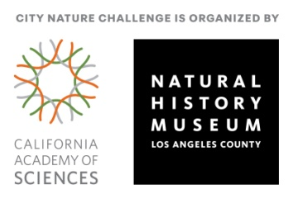
Mgr. Lenka Boučková
Vedoucí Oddělení vnějších vztahů
T: +420 224 497 250
M: +420 737 712 289
E:lenka_bouckova@nm.cz

